


常州市新北区新桥实验小学

教研组名称________
教研组长__________

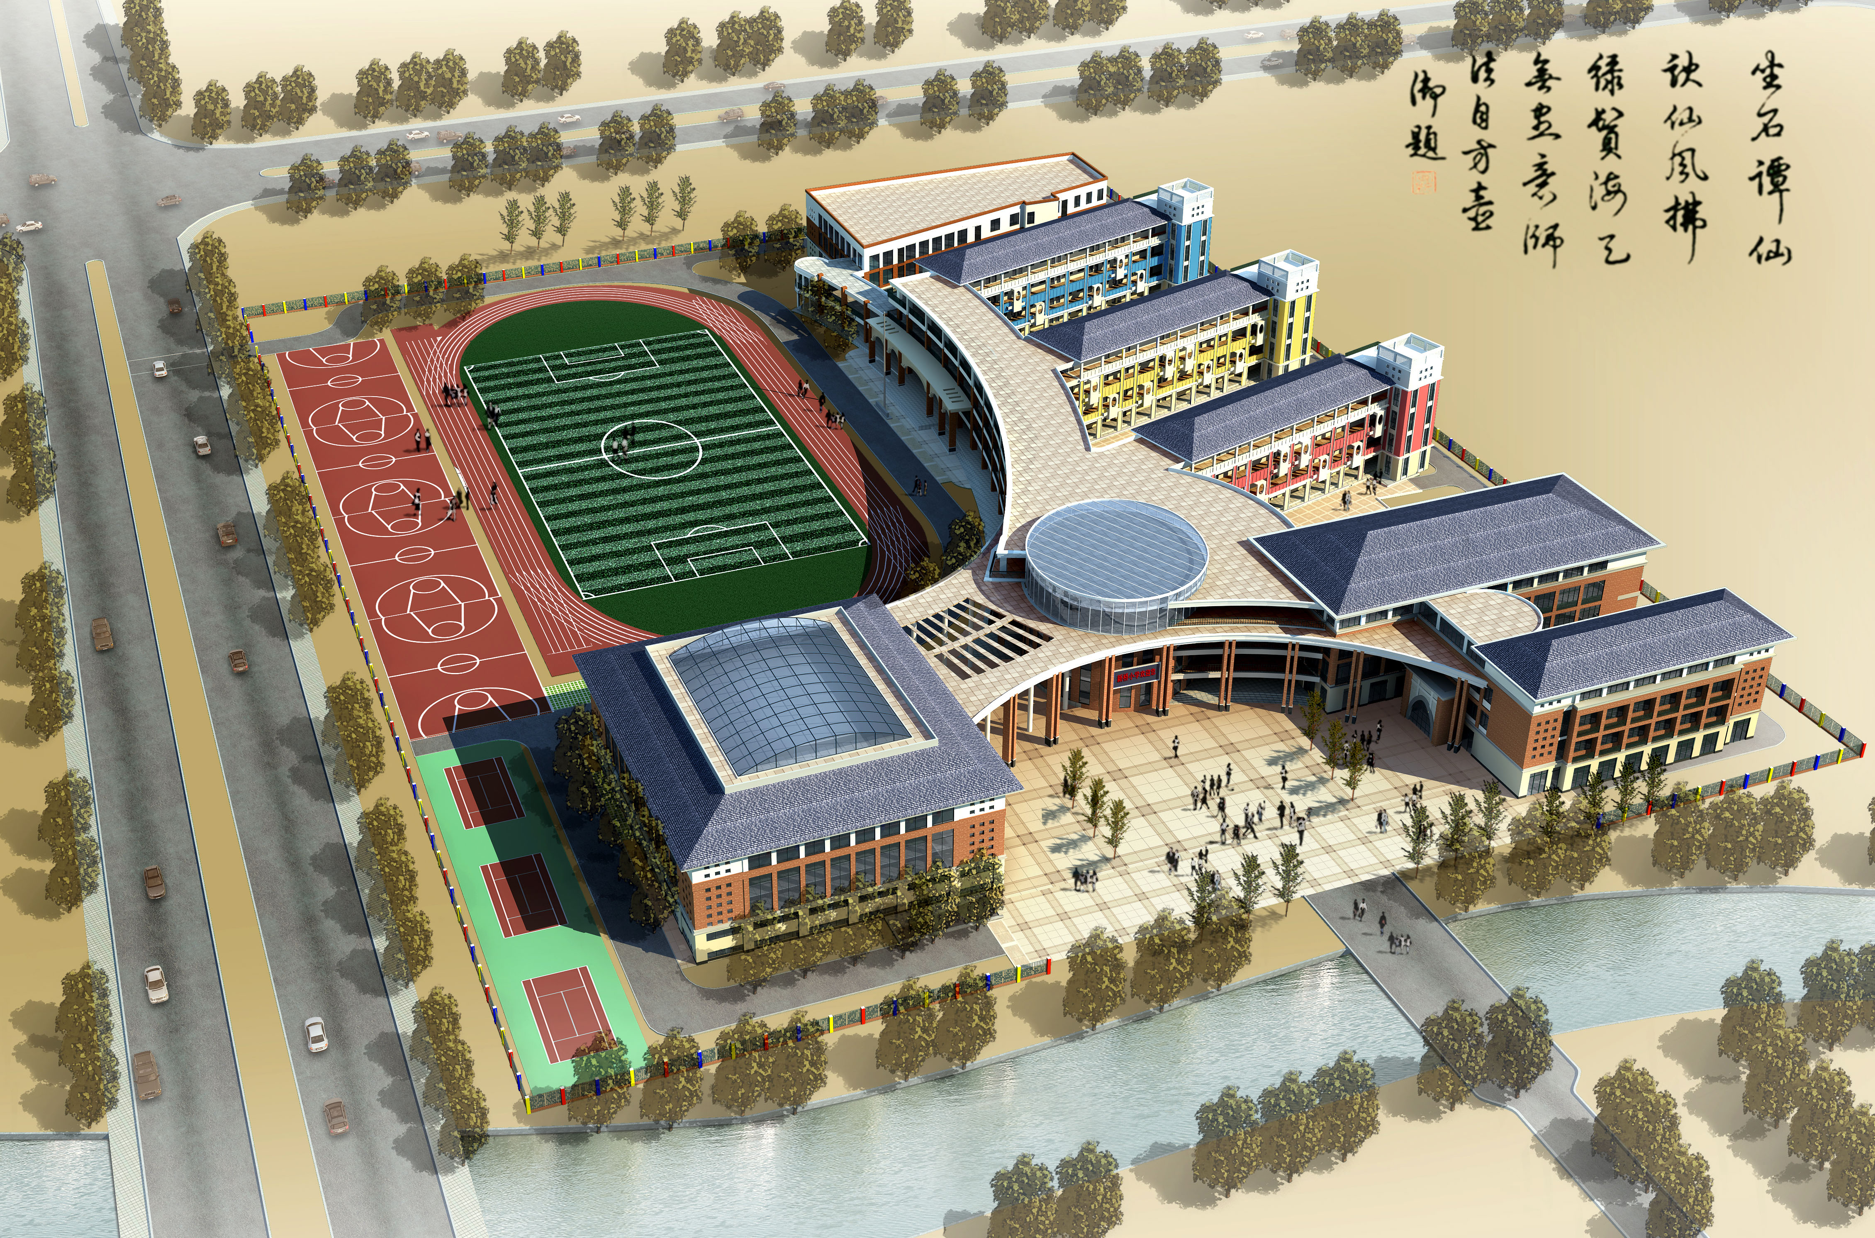

教研组长职责

教研组长在分管主任的直接领导和指导下开展工作。具体职责是：
一、在分管主任的指导下制定学科教研工作计划，带领全组教师认真钻研课程标准、端正教育思想，并负责计划的实施，期末做好总结工作。
二、主持本年段的教研活动，组织观摩教学、互相听课等活动积极进行教学改革，努力形成本学科的教学特点，不断提高本学科的教学水平和质量。
三、组织本学科教师的理论学习和课题研究工作，提高教师学科素养，加强教师之间的优势互补，创造自主发展的教研空间，并做好本学科教学常规的落实及考评工作。
四、根据学校要求和学科特点，组织各类测试的命题、阅卷、质量分析等组织工作，研究本学科学生学业评价的改革、指导、矫正教学工作。
五、主动与市教研室、基地学校等取得联系，按要求策划组织本学科教研活动，不断创新，追求形式与内容完美结合的活动模式。做好过程指导和资料收集工作，提高教师课程理解和课程实施的能力。促进学科教学质量和教师教研水平的不断提高。
六、了解教师专业发展的需求，组织指导师生参加各级各类的学科竞赛活动，促进教师专业发展，促进学生全面发展。
七、带领教师开展课程与信息技术整合的课堂教学研讨活动，丰富学科资源，优化教学过程，提高教学质量。每学期听课不少于20节。
八、关心本组教师思想、工作、生活及健康状况，注重情感交流，建立充满人文色彩的教研群体。

新桥中心小学校本教研制度

为规范和改进我校教研工作，切实转变教研作风，提高教研工作的针对性和有效性，推动我校教育教学工作向科学、高效、可持续方向发展，建设一个以人为本的师生乐学、好学、善学的和谐校园。特制定本方案。
（一）每学期初，课程教学处、教研组须根据学校工作计划和校本培训计划订立学校、学科教研组、备课组的教学研究和活动安排，教师根据学校和年级组计划制定个人计划。
（二）学校课程教学外每月召开一次教研组长或学科备课组长会议，检查、部署学科计划中的校本教研活动。
（三）有目的、有计划地组织各种观摩课、研究课、示范课、公开课，探索教学规律，推动教学改革，建立学科师徒队伍，以老带新，以新促老。帮助新教师熟悉业务，协助老教师总结教学经验。
（四）倡导“前移后续”的教研模式。前移即各备课组内先进行理论学习，解读教材和学生，确定学习目标，设计教学方案。中合即教研组内老师一起观摩课堂。听课老师填好反思重建表，内容为“三个一”（一个优点、一个问题、一个重建意见）。后续即再回到各备课组内进行反思重建，其形式可以是课堂教学，也可以是案例剖析。
（五）各部门、学科教研组要详实记载每次教研活动的情况，做好签到、登记、研讨记录、收取过程性资料等工作，并了解教师的意见和要求，以便进一步改进学校校本教研工作。
（六）学期或学年结束时，做好教研工作总结和个人教学工作总结，存入学校业务档案，作为教师聘任、晋级、评优的一个依据。对教学教研有突出成绩的个人或教研组，给予精神和物质奖励。

本教研组成员概况表
姓 名 | 性别 | 年龄 | 教龄 | 学历 | 所任课务 | 其他工作 | 备注
教研组工作计划
教研组活动签到表
组内教师姓名 | 第 次活动 | 第 次活动 | 第 次活动 | 第 次活动 | 第 次活动
教研组活动记录
活动内容 |  |  | 研究专题
活动时间 |  |  | 活动地点
参加人数 |  | 缺席人员
主 持 人 |  |  | 记录员
活动过程记录
教研组活动记录
教研工作实绩记录（一）
教  师  撰  写  论  文  情  况 | 姓 名 | 论文题目 | 发表刊物或会议交流 | 获奖情况

教研工作实绩记录（二）
学  科  竞  赛  记  录 | 学科竞赛名称 | 参赛学生 | 参赛结果（名次） |  |  | 辅导老师
学  科  竞  赛  记  录 |  |  | 校 | 区 | 市
教研组工作总结（第一页）
教研组工作总结（第二页）
教研组工作总结（第三页）
教研组工作鉴定
教  导  处  意  见 | 年 月 日
学  校  意  见 | 年 月 日

